INDICAÇÃO N.º ____/2025

Na forma que determina o Regimento Interno desta Casa Legislativa, o Vereador que a esta subscreve SOLICITA, que a Mesa envie expediente a Excelentíssima Senhora Prefeita Municipal com vistas a realizar um programa de REFIS para o hospitais instalados no município, tendo em vista que o atual cenário demonstra entidades hospitalares com dívidas enormes e demonstra, também, a necessidade do município em arrecadar, o refinanciamento das dívidas tributárias municipais pode ser o caminho para a recuperação financeira dos hospitais sem prejudicar os atendimentos, sem prejudicar a merecida e necessária arrecadação de tributos para os cofres públicos municipais.

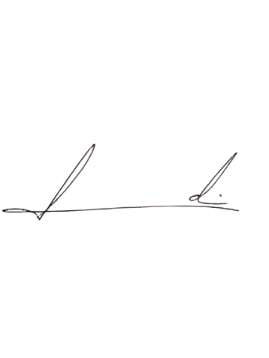
Barra do Piraí, 24 de março de 2025.

LUIZ FELIPE LUDI

Justificativa
O atual cenário das finanças dos hospitais de Barra do Piraí é periclitante, sendo necessária uma flexibilização para permitir que as dívidas serem pagas sem prejudicar a capacidade de atendimento das instituições de saúde, em mesmo sentido, a Prefeitura de Barra do Piraí decretou calamidade financeira, demonstrando que precisa arrecadar, portanto, o REFIS tributário para os hospitais instalados no município se mostra medida razoável a ser tomada.

